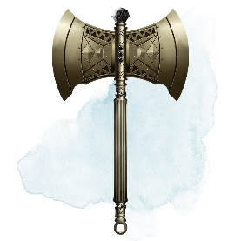 | Berserkeraxt  4'000 GM  Du erhältst einen Bonus von +1 auf Angriffs‑ und Schadenswürfe, die du mit dieser magischen Waffe ausführst. Wenn du auf diese Waffe eingestimmt bist, wird dein Trefferpunktemaximum außerdem für jede Stufe, die du erreicht hast, um 1 erhöht.
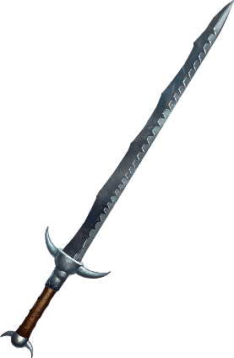 | Zweihandschwert der Schärfe  40'000 GM  Wenn du mit dieser magischen Waffe einen Gegenstand angreifst und triffst, maximierst du die Waffenschadenswürfel gegen das Ziel. Wenn du eine Kreatur mit dieser Waffe angreifst und beim Angriffswurf eine 20 würfelst, erleidet das Ziel zusätzlich 14 Hiebschaden und erhält eine Erschöpfungsstufe.
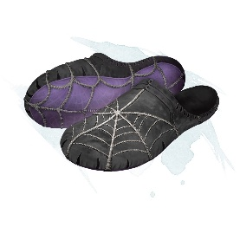 | Schuhe des Spinnenkletterns  400 GM  Wenn du diese leichten Schuhe trägst, kannst du dich über senkrechte Oberflächen sowie an Decken entlang bewegen, wobei du die Hände frei hast. Du hast eine Kletterbewegungsrate in Höhe deiner Bewegungsrate. Allerdings erlauben die Schuhe es dir nicht, dich normal auf rutschigen (beispielsweise mit Eis oder Öl bedeckten) Oberflächen zu bewegen.
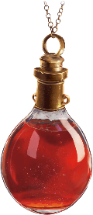 | Trank der Mächtigen Heilung  200 GM  Du kannst diesen Trank als Bonusaktion zu dir nehmen. Eine Kreatur, die diesen Trank zu sich nimmt, erhält sie 4W4+4 Trefferpunkte zurück
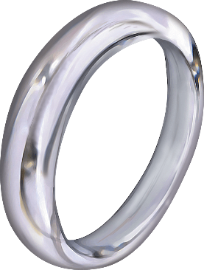 | Ring der Unsichtbarkeit  1’500'000 GM  Wenn du diesen Ring trägst, kannst du eine magische Aktion ausführen, um dich selbst unsichtbar zu machen. Du bleibst unsichtbar, bis der Ring entfernt wird oder du eine Bonusaktion ausführst, um wieder sichtbar zu werden.
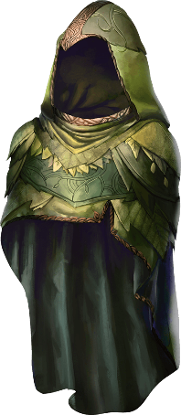 | Umhang der Elfen  400 GM  Wenn du diesen Umhang trägst, sind Weisheitswürfe (Wahrnehmung), die ausgeführt werden, um dich wahrzunehmen, im Nachteil, und du bist bei Geschicklichkeitswürfen (Heimlichkeit) im Vorteil.
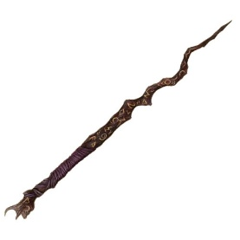 | Zauberstab des Kriegsmagiers +1  400 GM  Während du diesen Zauberstab hältst, erhältst du einen Bonus von +1 auf Zauberangriffswürfe. Außerdem ignorierst du Teildeckung, wenn du einen Zauberangriffswurf ausführst.
Zauberstab des Kriegsmagiers +2
4’000 GM
Während du diesen Zauberstab hältst, erhältst du einen Bonus von +2 auf Zauberangriffswürfe, Außerdem ignorierst du Teildeckung, wenn du einen Zauberangriffswurf ausführst.

